Создали для примера 2 территории с разными статьями финансирования, хотя в действительности их будет гораздо больше и могут быть с одинаковыми статьями и счетами.
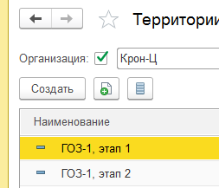
Отразили работу в выходной:
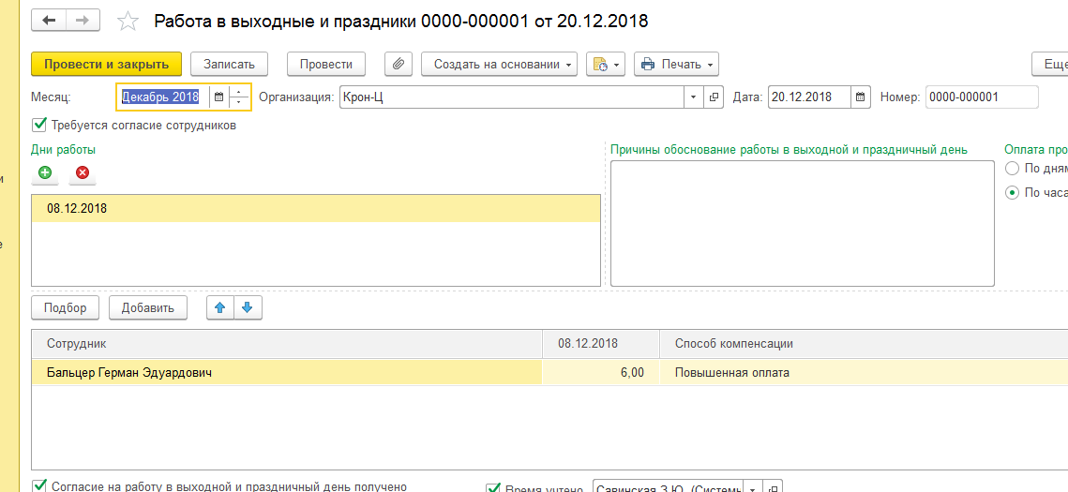
Отразили командировку: по статье Служебная:
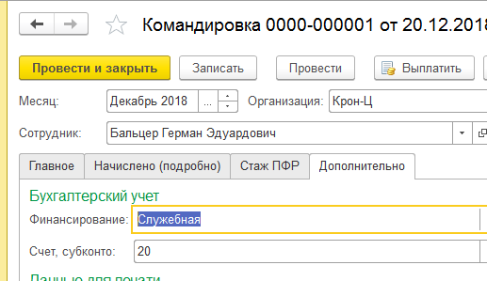
Заполнили табель по территориям:
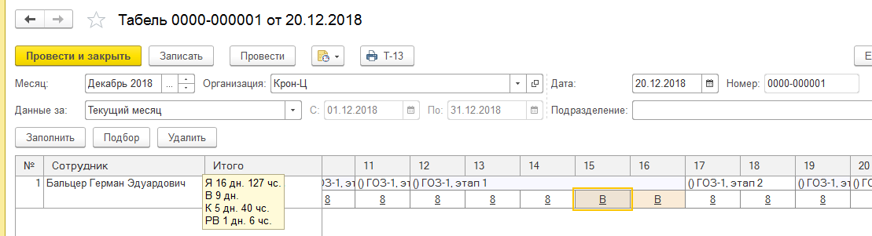
После чего попытались рассчитать зарплату:
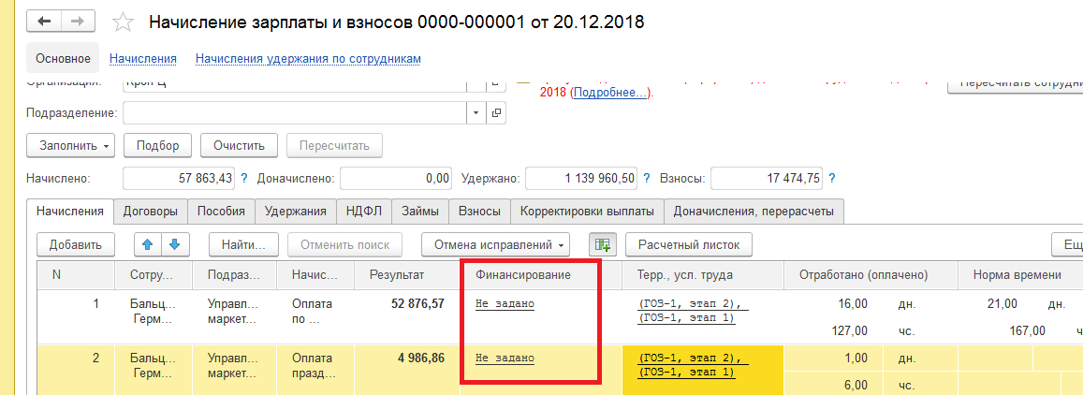
При попытке расшифровать гиперссылки НеЗаполнено все реквизиты вроде заполнены:
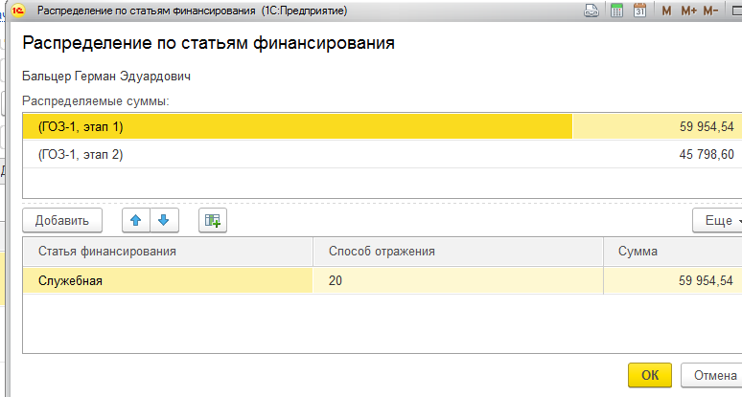
Но документ не проводится т.к. система видит какие-то незаполненные данные.
Непонятно где исправить ошибку?

